ПИШПЕК
Сведения для этой эпохи пока не найдены
42.88397, 74.60646

Фотография пока не добавлена
РУССКИЙ
Сведения для этой эпохи пока не найдены.

ФРУНЗЕ
Здание КГБ
42.88397, 74.60646
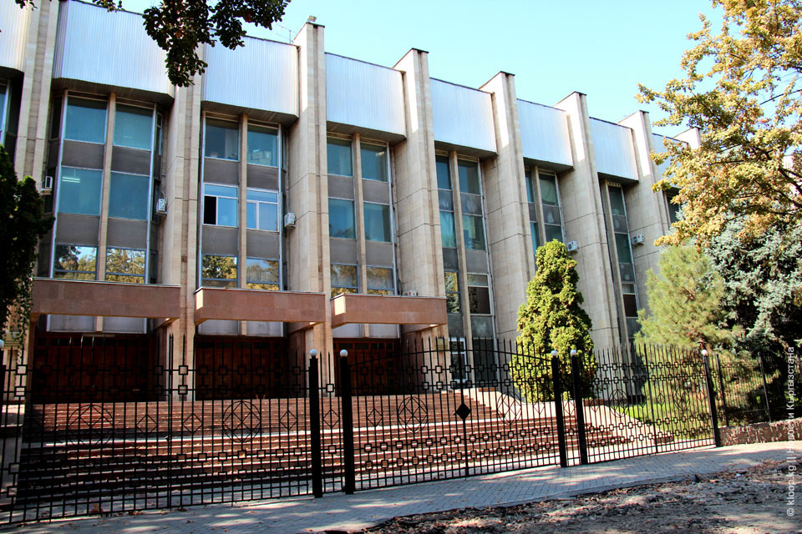
Здание КГБ
РУССКИЙ Здание КГБ
Киргизской ССР.
Источник: https://bimap.su/description/frunze/314_GKNB.txt · BIMAP
Фотографии и материалы принадлежат их авторам; лицензия не указана

БИШКЕК
Сведения для этой эпохи пока не найдены
42.88397, 74.60646

Фотография пока не добавлена
РУССКИЙ
Сведения для этой эпохи пока не найдены.

